旁站监理记录表
日期及天气：2016、10、11日多云东风微风12~19℃  阴转多云 | 施工单位：江苏华能建设工程集团有限公司
旁站监理的部位或工序：9♯12♯箱变基础梁、板、柱砼浇筑
旁站监理开始时间：15.40分 |  | 旁站监理结束时间：17.00分
旁站的关键部位、关键工序的施工情况：
本工程砼采用鲁山县信宝商品砼有限公司供应C30级、塌落度180±20；浇筑总计方量：10.m³；根据预拌砼进行了出厂检验和交货验收；采用罐车自卸和装载机配合运输至工作面；施工机械设备及人员 （找平4人、振捣1人、摸面1人）准备齐全，发电机带动插入式（220V两相手提）振捣器振捣，连续浇筑，砼浇筑符合施工方案及工程建设强制性标准要求；施工单位质检员在岗值班；并按浇筑方量留置了两组试块，一组同条件，一组拆模。
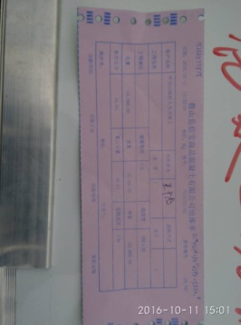 | 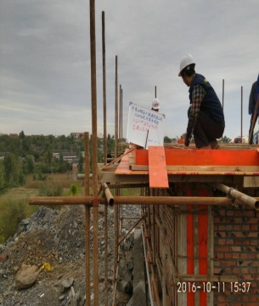 | 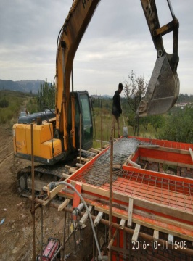

发现的问题及处理情况：
梁保护层垫块布置的稀少，悬挑板负弯距筋踩踏变型严重。
把保护层垫块增补合格，悬挑负弯距筋整改到位后，复验合格再进行砼浇筑。
经复验合格，允许砼浇筑。

旁站监理人员（签字）： 年 月 日
工程名称：平顶山绿巨人能源有限公司120MW光伏发电项目 编号：JZL6-003

